**PRAKTIKUM DASAR PEMROGRAMAN**

JOBSHEET 13

Fungsi 1



**Nama**

Dimas Adi Bayu Samudra

**NIM**

2341720169

**Kelas**

1A

**JURUSAN TEKNOLOGI INFORMASI**

**PROGRAM STUDI D-IV TEKNIK INFORMATIKA**

**2.1 Percobaan 1: Membuat Fungsi Tanpa Parameter**

**Input :**

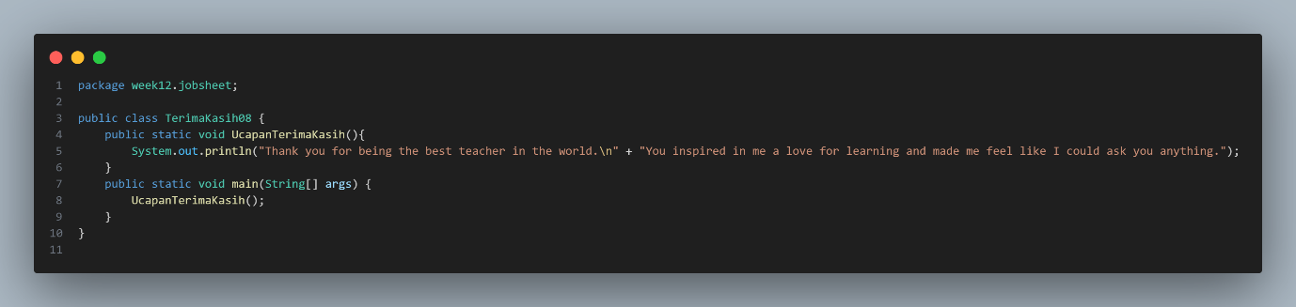

**Output :**



**Pertanyaan!**

1. Apakah fungsi tanpa parameter selalu digunakan untuk fungsi “void” saja?

2. Apakah bisa kalimat “Thank you for…..dst” dituliskan tanpa fungsi UcapanTerimaKasih? modifikasi kode program tersebut untuk dapat menampilkan suatu kalimat tanpa dan dengan menggunakan fungsi!

3. Apakah keuntungan menggunakan fungsi di dalam program?

**Jawab :**

1. Tidak , karena tidak ada hubungan antara void dengan parameter
2. Bisa.

Tanpa Fungsi

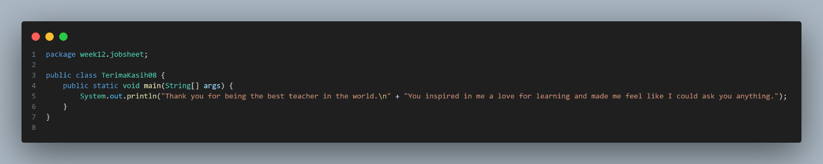

Dengan Fungsi



1. Saat kita membuat program menggunakan Fungsi pada program , Program kita akan jauh efektif , lebih ringkas, lebih mudah dipahami , lebih mudah mencari program yang eror dan lebih mudah membaca alur yang ada pada program tersebut.

**2.2 Percobaan 2: Membuat Fungsi Dengan Parameter**

**input :**

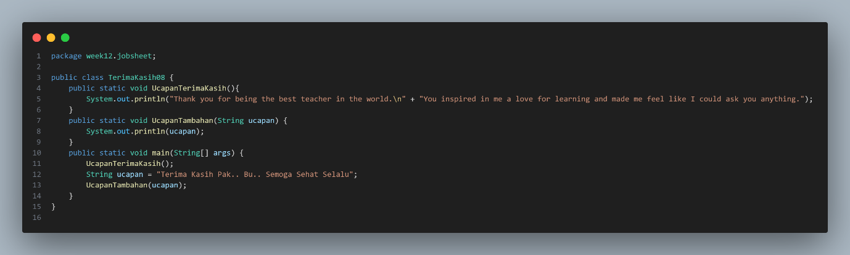

**Output :**



**Pertanyaan!**

1. Apakah kegunaan suatu parameter di dalam fungsi?

2. Apakah parameter sama dengan variabel? jelaskan!

3. Apakah parameter di dalam Bahasa pemrograman Java hanya digunakan untuk melewatkan data input saja? Bagaimana dengan data output?

**Jawab :**

1. ketika fungsi tersebut membutuhkan suatu data yang berasal dari luar fungsi tersebut bisa juga sebagai input data.

2. Parameter sama dengan Variabel di karenakan parameter adalah yang menampung nilai untuk di proses didalam fungsi.

3. Parameter bisa digunakan sebagai ouput atau pengembalian data sebuah fungsi dengan menggunakan return.

**2.3 Percobaan 3: Membuat Fungsi dengan Nilai Kembalian**

Input :

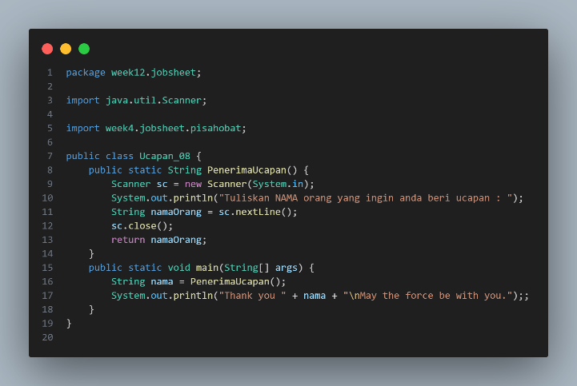

Output :

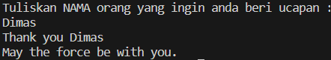

**Pertanyaan!**

1. Jelaskan mengenai, kapan suatu fungsi membutuhkan nilai kembalian (return)!

2. Apakah bisa ditambahkan statement System.out.println di dalam fungsi dengan nilai kembalian? Apa pengaruh nya?

3. Apakah bisa fungsi tanpa nilai kembalian di dalam fungsi main dipanggil tanpa dilewatkan ke variabel? seperti pada percobaan 1? Jelaskan!

**Jawab :**

1. Suatu fungsi membutuhkan nilai kembalian (return) ketika suatu didalam fungsi terdapat inputan atau suatu proses dan hasilnya ingin di munculkan , makan perlu return untuk menampilkan dari proses yang ada dalam fungsi.

2. Bisa, pengaruhnya adalah aka nada tambahan kalimat yang ada di dalam statement System.out.println sesudah input nama saat dijalankan.

3. Bisa , dengan menggunakan nama fungsi itu sendiri, namun jika sudah di beri variabel dan direturn maka harus memanggil variabel

**2.4 Percobaan 4: Fungsi yang dapat meng-Calling Fungsi Lain**

Input :

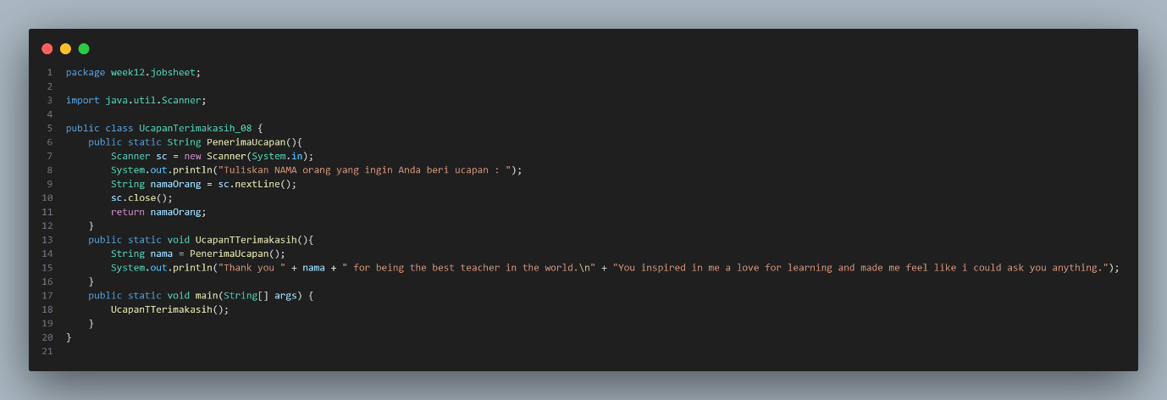

Output :

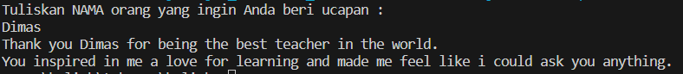

**Pertanyaan!**

1. Berdasarkan uji coba pada percobaan 4, manakah fungsi yang akan eksekusi pertama

kali? Jelaskan!

2. Manakah tata cara penulisan fungsi benar di dalam class? Di atas fungsi main

ataukah dibawah fungsi main? Jelaskan!

3. Modifikasi program di atas dengan menambahkan fungsi UcapanTambahan() dengan

input parameter String. Fungsi UcapanTambahan() berisi ucapan tambahan yang ingin

disampaikan kepada penerima ucapan.

**Jawab :**

1. Fungsi yang akan di eksekusi pertama adalah penerimaUcapan, karena saat di jalankan yang akan keluar pertama adalah tuliskan NAMA orang yang ingin Anda beri ucapan lalu menginput NAMA.

2. Tidak ada tata cara penulisan fungsi yang benar didalam class, karena saat di jalankan yang di jalankan pertama adalah main .

3. Input :

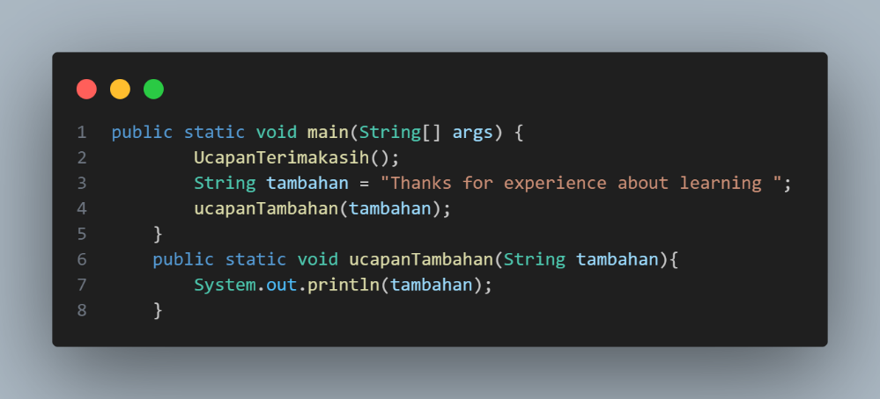

Output :

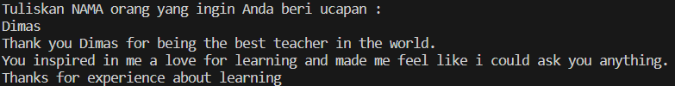

**2.5 Percobaan 5: Fungsi Varargs**

**Input :**

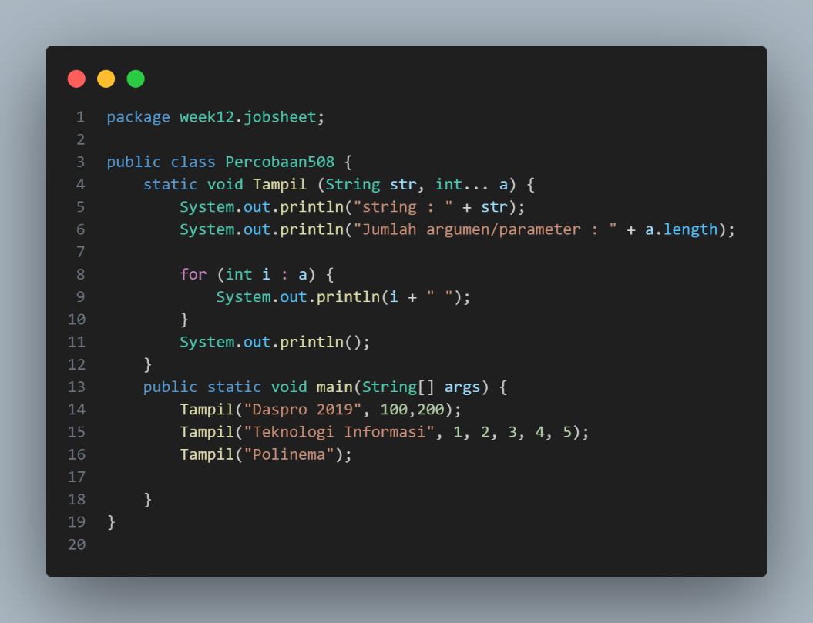

**Output :**

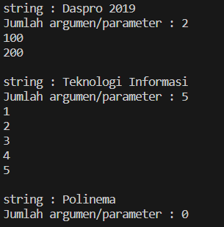

**Pertanyaan :**

1. Jelaskan mengapa penulisan parameter di praktikum 5 di tulis dengan int... a!

2. Sebutkan kegunaan varargs dalam implementasi kode program untuk menyelesaikan

permasalah dalam dunia nyata! (minimal 3)

3. Bisakah kita menggunakan dua tipe data varaargs dalam satu fungsi?Berikan

contohnya!

**Jawab :**

1. Karena deklarasi array pada parameter atau sebuah fungsi

2. Pengelolaan data dinamis, Fungsi dengan parameter opsional, Penanganan Input data dinamis, Implementasi fungsi matematika umum.

3. Tidak, dalam Java, varargs hanya dapat digunakan dengan satu tipe data. Semua argumen varargs harus memiliki tipe data yang sama. Ini karena pada saat kompilasi, Java menghasilkan array untuk varargs, dan array tersebut hanya dapat memiliki satu jenis elemen.

**2.6 Percobaan 6: Pembuatan Kode Program, Dengan Fungsi versus Tanpa**

**Fungsi**

Input :

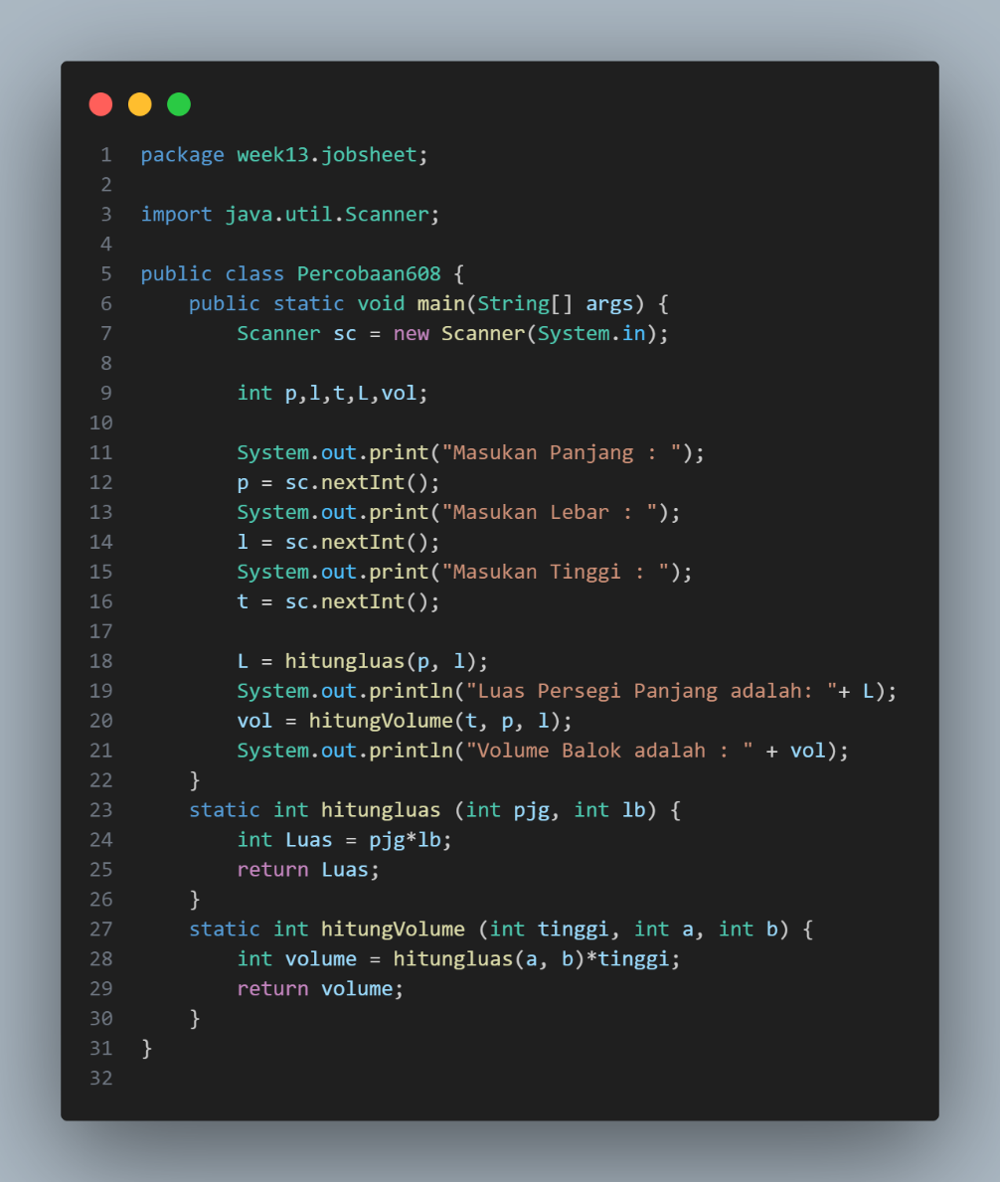

Output :

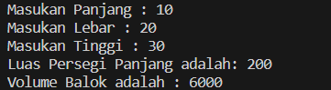

**Pertanyaan! :**

1. Sebutkan tahapan dan urutan ekskusi pada percobaan 6 di atas!

2. Apakah output dari program dibawah ini kemudian jelaskan alur jalannya program

tersebut!

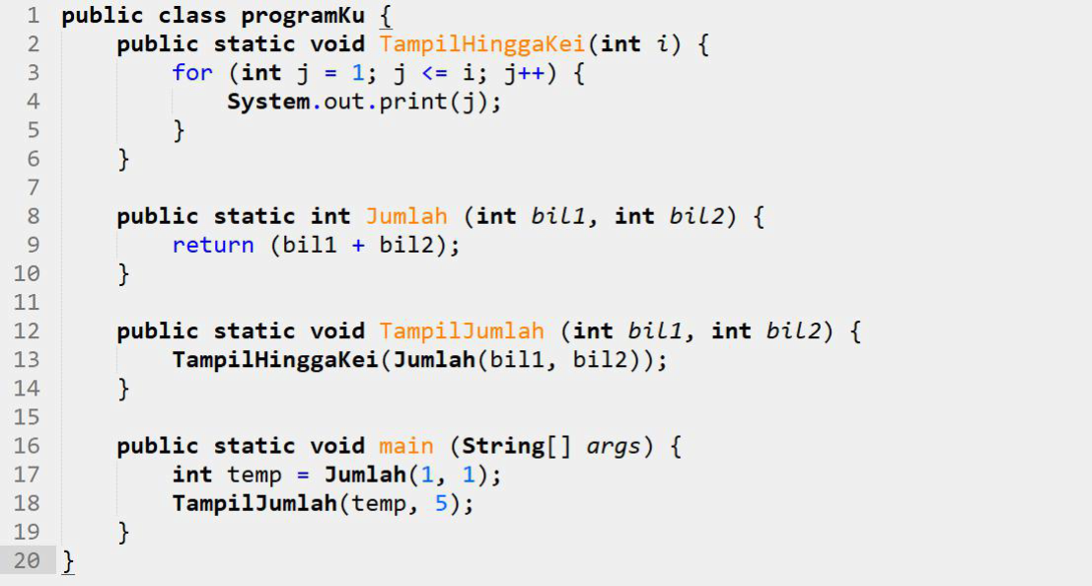

3. Pada saat apakah fungsi yang kita buat harus menggunakan parameter atau

tidak?Pada saat apakah fungsi yang kita buat harus memiliki nilai kembalian atau

tidak?Jelaskan!

**Jawab :**

1. Yang pertama adalah menginput Panjang, lebar dan tinggi. Lalu menghitung L atau Luas pada fungsi htiungLuas, lalu return Luas, dan L = fungsi hitungLuas yang telah di kembalikan. Setelah menjalankan itu program akan print Luas persegi . Lalu menghitung volume pada fungsi hitungVolume, dan akan return volume, dan vol = fungsi hitungVolume yang telah di return dan akan ngeprint volume balok.

2. Output :

 Alur program ini adalah sebagai berikut: Metode main pertama-tama menghitung jumlah dari 1 dan 1 dengan menggunakan Jumlah(1, 1) dan menyimpannya dalam variabel temp. Kemudian, metode tampilJumlah dihubungkan ke parameter temp dan 5, dan metode tampilHinggaKei dihubungkan ke parameter hasil penjumlahan, yang merupakan parameter temp. Metode tampilHinggaKei akan mencetak angka dari 0 hingga nilai hasil penjumlahan tersebut.

3.

* ketika fungsi tersebut membutuhkan suatu data yang berasal dari luar fungsi tersebut bisa juga sebagai input data.
* Jika fungsi melakukan perhitungan atau pemrosesan data dan hasilnya diperlukan di tempat lain dalam program, nilai kembalian berguna untuk menyampaikan hasil tersebut.

Tugas :

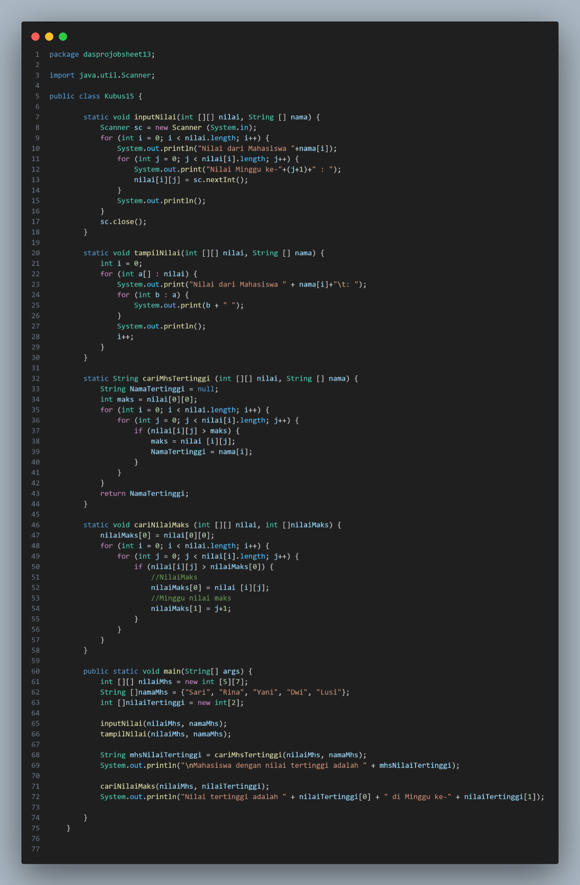

2.

